Projet d’Appui aux Irrigants et aux Services aux Irrigants ASIrri
Financement AFD – FISONG
 |  |  |  |  | CUDES/KIDES | CROSE
Composante 3 : Mali – IRAM et Fédération Faranfasi so

Aide mémoire de mission d’appui méthodologique et de suivi auprès de la FCPS
Du 8 au 15 février 2012
Christophe Rigourd - IRAM

Objectifs de la mission
Une mission de suivi et d’appui méthodologique auprès du projet ASIrri a été réalisée par l’IRAM (Christophe Rigourd) du 8 au 15 février 2012.
Cette mission visait les objectifs suivants :
- Accompagner la fin de mission d’évaluation finale externe conduite par le Cota ;
- Appuyer la préparation et l’organisation du comité annuel de suivi et y participer ;
- Faire un point sur les activités menées et notamment approfondir la capitalisation de la démarche ASIrri et discuter des suites possibles au projet.
Etant donné le contexte actuel de sécurité dans la zone (Niono déclaré zone rouge par l’Ambassade de France) la mission ne s’est pas rendue sur le terrain et s’est limitée à des séances de travail à Ségou.
Cette mission constituait la dernière mission de suivi et d’appui méthodologique de l’IRAM auprès de la Fédération Faranfasi so dans le cadre du projet ASIrri, le projet terminant ses activités sur le terrain en avril 2012.
La mission a consisté en : séances de travail avec l’équipe projet, échanges avec les évaluateurs externes du Cota, participation à l’atelier organisé par les évaluateurs, travail sur les manuels de formation, comité annuel de suivi, entretien à l’Ambassade des Pays-Bas, entretien avec le PAPAM à l’APCAM, debriefing de fin de mission à l’AFD.

Etat d’avancement des activités et de développement des OERT accompagnées

Poursuite du renforcement des OERT
17 OERT sont actuellement accompagnées par le CPS de Molodo dans le cadre de contrats de services : 12 adhérentes en 2009, 2 en 2010 et 3 en 2011. Pour rappel le comité de suivi de 2011 avait décidé de volontairement limiter le nombre de nouvelles adhésions en 2011 afin, dans le cadre de cette action pilote, de privilégier la qualité de la démarche à la quantité.
Alors que début 2009 toutes les OERT étaient à l’arrêt (type 1), la démarche ASIrri a permis l’activation des OERT de façon différenciée. Début 2012 : 5 sont restées à l’arrêt (comprend les 3 nouvelles adhésions), 5 sont en démarrage (type 2), 6 sont en décollage (type 3) et 1 est performante (type 4).

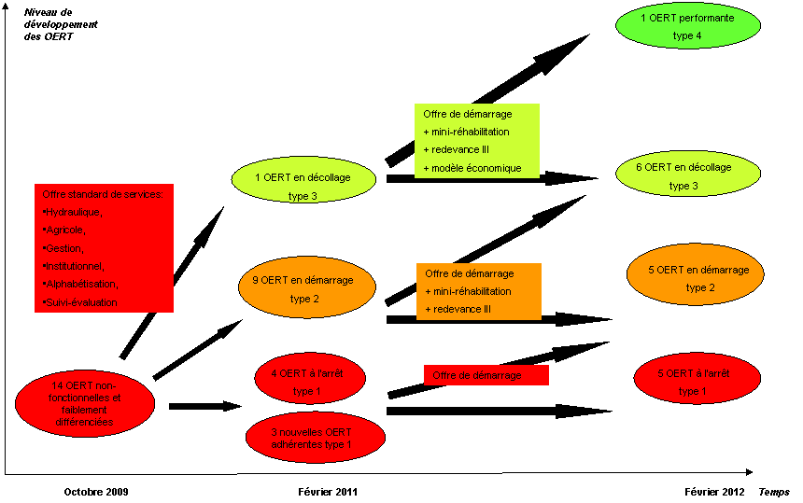
Parmi ces 17 OERT 10 sont maintenant enregistrées officiellement et disposent de leur récépissé (elles sont de type 2, 3 et 4). Deux disposent d’un compte bancaire (de types 3 et 4). A noter que certaines OERT sont réticentes à s’officialiser.
Les OERT restant le plus longtemps à l’arrêt - pour lesquels le processus d’activation est le plus long - sont celles concentrant les facteurs de difficultés de l’action collective (Cf. schéma ci-dessous). Bien que la démarche ASIrri ai démontré son efficacité pour activer les OERT elle devrait probablement être améliorée / renforcée pour les OERT concentrant ces facteurs de difficultés.
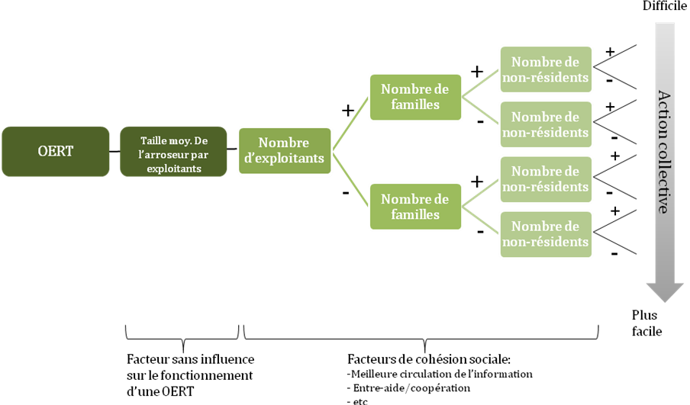
Source : Rapport de stage de Stéphanie Cavé et Lionel Ransinangue.
Lors du Comité annuel de suivi plusieurs OERT ont témoigné des progrès réalisés. Une OERT indique : « l’entretien est fait correctement, la confiance entre agriculteurs du tertiaire est maintenant instaurée, ils ont ouvert un compte bancaire, ils savent le nombre de vannes à ouvrir suivant le nombre d’hectares à irriguer, ils connaissent la position de leur arroseur par rapport au canal, ils font des esquisses de calendrier agricole et même si tout le monde n’est pas équipé ils se débrouillent, le kit d’entretien permet de faire les deux entretiens courants… ». Une autre OERT témoigne : « Avant la réponse du réseau était très difficile, aujourd’hui ils ont l’eau plus facilement. Avec un meilleur accès à l’eau les rendements augmentent (de 50 à 70 sacs sur ma parcelle) ».
Les activités principales du CPS au cours des derniers mois ont consisté en :
- Poursuite de la sensibilisation des 17 OERT sur le contrat plan.
- Appuis juridiques aux OERT notamment pour la mise en place d’un système de sanctions graduelles au sein des OERT. La mise en place d’un tel système et son application est particulièrement difficile. Il faut d’abord que les OERT comprennent que de telles sanctions ne relèvent pas de l’Office du Niger (d’où la nécessité de poursuivre la sensibilisation sur le contrat plan). Puis on se heurte à des difficultés culturelles / sociales pour leur application.
- Appui à la mise en place d’un système de « contribution tertiaire » pour l’entretien du réseau géré par l’OERT. Des discussions de concertation ont eu lieu avec l’Office du Niger, les syndicats et la CRA-Ségou concernant la mise en place de ce système. Actuellement 2 OERT ont commencé à collecter une contribution tertiaire pour l’entretien ; la collecte étant en nature. En revanche l’ensemble des OERT ont collecté et payé leur adhésion et cotisation annuelle au CPS (taux de recouvrement supérieur à 70% pour le moment).
- Poursuite des formations techniques (hydraulique) et de l’accompagnement (hydraulique et agronomique). On continue à assister à un resserrement du calendrier cultural même si nous ne disposons pas de données objectivables pour le démontrer et la concertation entre producteurs augmente. Comme le souligne un producteur : « avant on ne voulait même pas entendre parler de concertation, aujourd’hui on peut commencer à se concerter même sans équipements ».
- Réflexion concernant le modèle économique des OERT et l’inclusion d’une activité génératrice de revenus. Le CPS de Molodo a initialement envisagé 3 AGR possibles avant d’en écarter deux : battage écarté pour ne pas rentrer en compétition avec les autres OP, décorticage écarté pour ne pas rentrer en compétition avec les privés individuels, gestion d’un motoculteur dont la faisabilité a été conduite. La gestion par l’OERT d’un motoculteur semble rentable et présenterait plusieurs avantage : génération de revenus pour l’OERT (qui en complément de la contribution tertiaire permettraient de financer l’entretien), facilitation des travaux de préparation du sol, moyen de transport (pour les entretiens).

Appropriation de la démarche ASIrri par les autres acteurs
Plusieurs éléments contribuent à et témoignent de l’appropriation de la démarche ASIrri par les autres acteurs :
- Poursuite des réunions trimestrielles de planification au niveau de la zone de Molodo (CPS de Molodo + Direction de zone de l’Office du Niger) ;
- Réunions et échanges techniques fréquents entre les acteurs : par exemple pour mettre en place un système de contribution au niveau des tertiaires ou pour travailler sur les manuels de formation ;
- Comité annuel de suivi organisé à la CRA-Ségou avec une large participation : CPS, FCPS, OERT, Office du Niger, CRA-Ségou, Nyeta Conseil, IER, syndicats, autres projets de la zone ;
- Participation de la FCPS à une conférence internationale de la CIID (commission internationale irrigation et drainage) à Bamako en novembre 2011 sur le thème « sécurité alimentaire et changement climatique » et présentation de la démarche ASIrri au cours de cette conférence ;
- Organisation par l’APCAM / CRA-Ségou d’un atelier de 2 jours sur la gestion de l’eau à l’Office du Niger en octobre 2011 (financement PAPAM). Cet atelier a été animé par la FCPS qui a ainsi pu présenter pendant deux jours sa démarche d’appui aux OERT à plus de 70 participants (de nombreuses OERT, les Directions des zones de l’Office, la CRA-Ségou, etc). Cet évènement est particulièrement illustratif de l’appropriation de la démarche ASIrri par la CRA-Ségou.
Comme le soulignent certains acteurs : « Aujourd’hui pour la première fois l’ensemble des acteurs se retrouvent autour de la table pour discuter concrètement de l’appui aux OERT ». Peut-être faudrait-il nuancer ce propos car il y a eu par le passer d’autres réunions / tables rondes autour de la gestion de l’eau et de l’entretien au niveau tertiaire. En revanche ce qui est certainement nouveau est que ce processus est véritablement porté par les acteurs paysans qui peuvent ouvertement discuter de ces sujets avec l’Office du Niger. Il y a très peu d’influences externes dans ce processus qui est fortement endogène.
Le comité de suivi de février 2012 a ainsi recommandé la réplication des modules tests ASirri aux autres zones de l’Office du Niger (Cf. plus loin pour plus de détails).
L’appropriation de la démarche ASIrri promue par la FCPS et l’IRAM semble très forte pour la CRA-Ségou (qui commence d’ailleurs à assurer sa diffusion, cf. l’atelier de Niono de fin 2011) et pour les autres représentations paysannes (Délégué général des exploitants, syndicats, OERT impliquées).
Il est probablement encore un peu trop tôt pour parler de véritable appropriation de cette démarche par l’Office du Niger. On peut en revanche certainement parler de reconnaissance de cette démarche par l’Office (des cadres et agents de terrain en reconnaissent volontiers la pertinence et l’efficacité), d’acceptation bienveillante et d’appropriation de certains éléments (notamment tous les éléments de rapprochement entre les modules tests ASIrri et PADON et les activités menées conjointement).
L’appropriation de cette démarche par tous les acteurs semble donc un objectif atteignable dans le court terme. L’évaluation finale externe recommande d’ailleurs une institutionnalisation des partenariats.
Permettre une véritable appropriation de la démarche par tous – y compris Office du Niger en premier lieu - en vue d’une institutionnalisation devra donc être une préoccupation forte de la FCPS dans les mois qui viennent. L’invitation du Directeur de gestion de l’eau de l’Office du Niger à l’atelier final du projet à Paris et sa participation au Forum Mondial de l’Eau avec l’équipe ASIrri, la diffusion des manuels et autres produits de capitalisation du projet, des réunions de présentation de ces produits… sont autant d’événements à venir qui vont permettre une appropriation large de la démarche.

Capitalisation de la démarche ASIrri d’appui aux OERT
Poursuite de la rédaction des 10 manuels de formation : Un premier travail avait été conduit lors de la mission de septembre 2011. Les premiers drafts ont ainsi été discutés au niveau du CPS de Molodo (atelier de 2j), avec les 4 autres CPS (atelier de 1j), de la FCPS (atelier de 1 jour) et avec les autres acteurs (Direction de zone de l’Office du Niger, Direction générale de l’Office du Niger, consultant de l’IER). Chaque manuel (de 6 à 25 pages) a fait l’objet d’un bulletin de synthèse en français et traduit en bambara. Deux sessions de travail avec Nyeta Conseil pour échanger sur les modules tests ASIrri et PADON ont malheureusement été annulées.
L’équipe projet a également poursuivi la rédaction d’autres documents de capitalisation qui seront finalisés dans les mois qui viennent.
D’ici quelques mois (juin 2012 à priori) les éléments suivants seront disponibles pour les acteurs au Mali :
- 10 manuels de formation en français et 10 bulletins de synthèse en bambara et français présentant la démarche ASIrri ;
- Un film court (5-6min) présentant les enjeux initiaux d’appui aux OERT, la démarche ASIrri et les principaux résultats ;
- Un CD-Rom (également disponible en ligne) rassemblant l’ensemble des documents du projet : rapports de missions, manuels de formations, rapports de stage…
- Enfin des produits transversaux au projet seront également disponibles capitalisant ainsi les trois expériences de mise en place de services aux irrigants au Cambodge, en Haïti et au Mali.

Synthèse de l’aide mémoire d’évaluation finale externe du projet ASIrri présentée au comité annuel de suivi
La mission d’évaluation externe a été conduite par le COTA :Geert VANDERSTICHELE et Bakary DIAKITE en février 2012.
Cette section est une synthèse produite par l’IRAM sur la base de l’aide mémoire du COTA et présentée au comité de suivi. Elle reflète le point de vue des évaluateurs mais pas toujours les points de vue de l’IRAM ou de la FCPS.

Mission d’évaluation finale
- Mission du 4 au 10 février.
- Consultation des nombreux rapports: activités, stages, missions, produits de capitalisation.
- Entretiens avec: FCPS, CPS Molodo, ON (Direction technique gestion de l’eau et maintenance, Direction technique chargé des aménagements et Direction de zone), CRA-Ségou, IER, 3 OERT, 1 groupement féminin et 1 groupement de base membre du CPS, Services de l’agriculture
- Un atelier participatif: représentants des OERT (3), de la FCPS (2), du CPS-Molodo (3), du CRA-Ségou (3), Direction de zone de Molodo (1), les Syndicats (2), Nyeta conseil (1), l’IER (1), le Délégué Général de l’ON (1), l’équipe de projet ASirri (2) et ses Coordinateurs Nord et Sud (2).
→ Une mission très courte
→ Evaluation finale avant la fin du projet
→ Une mission qui doit venir alimenter les réflexions transversales

Evaluation : Critère de pertinence / cohérence
- En parfait accord avec la politique nationale: transfert de gestion, OERT, modules tests / modules réplicables
- Vient combler un vide dans l’appui aux OERT
- Bonne combinaison avec les services habituels des CPS
- Relations de confiance se sont tissées avec la CRA-Ségou et l’ON, ainsi qu’avec les syndicats et certains prestataires
- Mais:
- Collaborations / partenariats non institutionnalisés
- Pas de liens avec les communes
- Pas de liens avec les services déconcentrés de l’agriculture
Recommandations clés:
à Institutionnaliser le(s) partenariat(s)
à Augmenter les liens avec les communes

Evaluation : Critère d’impacts
Agriculteurs | Sécurisation de la production (régularité de l’approvisionnement en eau)
OERT | Activation des OERT: cf les types d’OERT  Capacités techniques (formations)  Confiance en eux-mêmes et amélioration des relations OERT-ON  Début de diffusion aux OERT non-membres
CPS / FCPS | Modules tests à Modules réplicables disponibles  Capacités techniques améliorées  Devient légitime sur les questions de gestion de l’eau et d’entretien des III
Autres acteurs | Amélioration des relations: on se retrouve autour de la table

→ Des impacts constatés à différents niveaux
→ Mais Cf. durabilité

Evaluation : Critère d’efficience
- Projet à faibles moyens, mais adaptés au CPS
- Combinaison avec les services habituels aux OP augmente l’efficience
- Efforts du CPS augmentent l’efficience
- Stages étudiants (x2): qualité + bons inputs dans les services + efficient
- Missions IRAM (30j/an): bons partage des responsabilités avec FFSO, stimule une dynamique, esprit de réciprocité
- Mais: Quels coûts réels des services?
→ Un projet très efficient

Evaluation : Critère d’efficacité
- Pas d’indicateurs chiffrés dans le cadre logique (projet pilote)
- Services de qualité (appréciés par les OERT)
- Quelques chiffres:
  - 17 OERT appuyées et activées à effets 5 T1, 5 T2, 6 T3, 1 T4
  - 200 producteurs formés, > 50% des membres des OERT
  - Taux de recouvrement > 80% (cotisation, mini-réhabilitation)
- Mais:
  - Alors que le CPS s’intéresse aux exploitations familiales dans leur ensemble (y compris filière), ces aspects ne se retrouvent pas dans l’appui aux OERT
  - Pas de prise en compte des éleveurs et pêcheurs

Evaluation : Critère de durabilité
Durabilité économique et financière  Autonomie de fonctionnement et de ressources | Durabilité sociale  Acceptation des règles et équilibre de pouvoir, insertion dans l’environnement
Durabilité juridico institutionnelle  Reconnaissance juridique, choix de statuts adaptés, gouvernance | Durabilité technique  Outils, RH, équipements / infrastructures

Evaluation : Critère d’innovation
- Sans équivoque un projet à haut degré d’innovation qui répond à une absence de méthodes et services pour les OERT
- Principe de paiement est accepté
- Montage institutionnel est intéressant:
  - FFSO: représentatif, performant, ancré dans le milieu,
  - IRAM: Appuis méthodologique, suivi évaluation, capitalisation
  - Stages: Etudes ponctuelles (efficient et efficace)
- Aspect tri-pays: pas d’effets très palpables (mais atelier final à venir)

Recommandations pour la suite
- Institutionnaliser les partenariats (Office et CRA) et impliquer les communes
- 1 point focal à l’Office du Niger pour la capitalisation et pour s’approprier la démarche. Office dans son rôle de « contrôleur régalien »
- Capitalisation large avec les acteurs pour assurer une appropriation de la démarche par l’ensemble des acteurs
- Augmenter le plaidoyer (par FFSO et autres)
- Améliorations possibles de la démarche:
  - Prise en compte des autres usagers: éleveurs et pêcheurs
  - Prise en compte du rôle des femmes.

Perspectives pour la suite : recommandations du comité de suivi
Le comité annuel de suivi du projet ASIrri s’est tenu le 14 février à la CRA-Ségou sous la Présidence de la CRA-Ségou. Une trentaine de participants étaient présents : CPS de Molodo, FCPS, OERT, Office du Niger (Direction Général et Direction de zone de Molodo), CRA-Ségou, autres représentations paysannes (Délégué général des exploitants, syndicats), IER, Nyeta Conseil, autres projet et IRAM.
Après une présentation des principales conclusions de l’évaluation finale externe, un témoignage d’OERT appuyée par le CPS et une restitution des activités menées en 2011, le comité de suivi a essentiellement discuté des perspectives de l’après projet.
Les principales recommandations du comité sont reprises dans cette section. Globalement le comité de suivi démontre une forte appropriation de la démarche ASIrri par les acteurs.

Des modules tests aux modules réplicables
Pour rappel le Schéma Directeur de l’Office du Niger définit les « modules tests » comme le test d’innovations, notamment celles impliquant les aspects organisationnels, dans des zones test bien délimitées préalablement à toute vulgarisation à grande échelle. Le Schéma Directeur fait également la différence entre des « modules tests » - qui identifient et expérimentent des activités à l’échelle d’un partiteur type, comme par exemple de nouvelles formes d’organisation ou de gestion - et des « modules réplicables » - qui incorporent les activités testées sur les modules tests en vue de leur extension à toute la zone.
On parle ainsi de démarche ASIrri d’appui aux OERT ou de « modules tests ASIrri » (tout comme on peut parler des « modules tests PADON »).
En 2009-2010 une offre standard de services a été fournie aux 14 OERT. Fin 2010, après évaluation de cette première offre et des progrès enregistrés par les OERT trois offres de services ont été élaborées : une offre de services de démarrage pour accompagner les OERT de type 1, une offre pour accompagner les OERT de type 2 et une offre pour accompagner les OERT de type 3. Ces offres ont été mise en œuvre en 2011.
Le comité de suivi a fait des recommandations en matière de réplication de la démarche ASIrri (modules réplicables) et de poursuite du processus d’innovation pour améliorer et approfondir la démarche d’appui aux OERT (nouveaux modules tests) :
- Modules réplicables : Les services apportés aux OERT de type 1 et 2 sont considérés comme pouvant être répliqués aux autres zones de l’Office du Niger. Attention certains acteurs proposent d’harmoniser les approches des modules tests PADON et ASIrri. Cette proposition ne nous semble pas pertinente tant certains choix méthodologiques sont divergents. Ainsi il faudra bel et bien faire un choix entre les deux approches pour certains aspects. On donne ici plusieurs exemples :
  - Les modules tests PADON proposent de travailler directement avec toutes les OERT d’un partiteur, alors qu’ASIrri ne travaille qu’avec des OERT qui adhèrent librement au CPS. Ici il n’y a pas d’harmonisation possible, il convient de faire un choix entre les deux approches et nous recommandons fortement le principe ASIrri.
  - Les modules tests PADON proposent de commencer par des réhabilitations mineures. Dans le cadre d’ASIrri les mini-réhabilitations ne sont pas un préalable mais n’interviennent qu’une fois que les OERT sont activées et avec un cofinancement de l’OERT. Là aussi il convient de faire un choix entre les deux approches. Nous recommandons le principe ASIrri.
En revanche les deux approches se rejoignent aussi sur certains points où des harmonisations sont effectivement possibles : types de formation en technique d’entretien et de gestion de la prise tertiaire, diagnostics préalables.
Pour ces modules réplicables les CPS pourront utiliser les 10 manuels de formations élaborés par le projet.
- Poursuite des modules tests déjà en cours :
  - Les services apportés aux OERT de type 3 ne sont pas encore réplicables à ce stade. Ils n’ont touché qu’une seule OERT en 2011. Le test de ces services doit donc être poursuivi pendant encore 1 à 2 ans.
  - Par ailleurs il semble qu’il faille affiner l’offre de services pour les OERT présentant de nombreux facteurs de difficultés et qui stagnent au niveau 1.
- Nouveaux modules tests : Plusieurs aspects n’ont pas pu être pris en compte dans le cadre d’ASIrri et devraient l’être à l’avenir. Cela va nécessiter de poursuivre le processus d’innovation, c'est-à-dire mettre en place de nouveaux modules tests :
  - Elaboration d’une offre de service pour les OERT de type 4 ;
  - Réflexion à mener pour mieux prendre en compte le rôle spécifique des femmes dans la gestion de l’eau (et l’entretien) ;
  - Réfléchir au statut institutionnel des OERT : le statut associatif est-il le plus opportun ? les membres des OERT doivent-ils seulement être les chefs d’exploitation ?
  - Réflexion à mener pour mieux prendre en compte les autres usagers de l’eau (pêcheurs et éleveurs) et pour impliquer les communes. Un consensus fort s’est dégagé du comité de suivi sur la nécessité de travailler avec les communes, en revanche le comment travailler avec elles n’est pas clair à ce stade.
  - Réflexion à mener pour aller au-delà du niveau tertiaire et progresser vers les niveaux supérieurs de structuration. Différentes options sont à priori envisageables qui devraient être discutées : (i) mise en place d’unions et de fédérations d’OERT, (ii) faire le lien entre les OERT à la base et les comités paritaires de partiteurs (qui n’existent que sur le papier actuellement), (iii) faire le lien entre les OERT de la base et les autres OP au niveau villageois. A ce stade les acteurs semblent surtout envisager l’option (i), or l’option (ii) semble présenter plus d’intérêts.
Ces nouvelles thématiques sont données ici dans un ordre croissant de complexité et de difficulté.
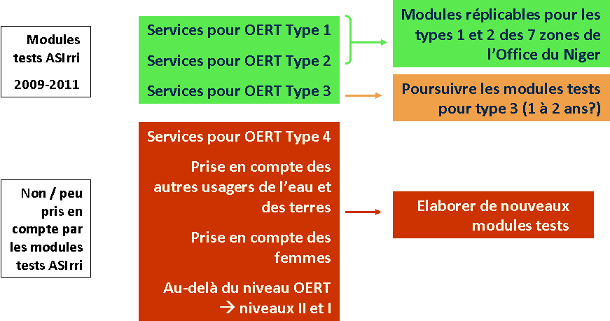

Quel schéma institutionnel pour l’extension et la réplication ?
Le projet ASIrri a initialement été formulé conjointement par la FCPS et l’IRAM, proposé au financement de l’AFD (dans le cadre d’un appel à proposition de la FISONG), puis a été présenté aux acteurs de la zone (Office du Niger, CRA-Ségou…). Ces autres acteurs n’ont en fait pas été impliqués en amont dans la rédaction du document de projet.
Au cours du projet des partenariats se sont développés pour permettre une appropriation assez large de la démarche ASIrri d’appui aux OERT. Cette volonté partenariale a été un fil rouge tout au long du projet. L’un des manuels de formation aborde ainsi spécifiquement la question du partenariat, preuve qu’une attention particulière y a été accordée.
Un producteur souligne « Avec ASIrri c’est la première fois que l’Office et la FCPS se mettent autour de la table pour diriger un projet. Il faut voir d’où l’on vient. Cela aurait été impossible il y a dix ans. De gros progrès ont été accomplis mais cela ne reste pas facile. La réplication d’ASIrri est impossible sans l’Office ».
La réplication de la démarche (modules réplicables) et son extension (nouveaux modules tests) ne peut plus s’envisager comme une initiative seulement portée / insufflée par la FCPS et l’IRAM. La mobilisation de l’ensemble des acteurs autour de la question du renforcement des OERT est d’ailleurs l’un des effets essentiel du projet. Une « institutionnalisation » de la démarche est nécessaire pour sa réplication et son extension. C’est une recommandation forte de l’évaluation finale externe qui a été reprise par le comité de suivi. Comme le propose un acteur « La FCPS et la CRA-Ségou doivent approcher officiellement la Direction Générale de l’Office à ce sujet ».
Certains éléments du schéma institutionnel (quelle maîtrise d’ouvrage ? voire quelle maîtrise d’ouvrage déléguée ?) ne sont en revanche pas clairs à ce stade et demandent donc davantage de réflexion par les acteurs.
On peut cependant mentionner les éléments suivants :
- Tout le monde voit la CRA-Ségou comme devant jouer un rôle essentiel en tête du dispositif. Une maîtrise d’ouvrage, ou une maîtrise d’ouvrage déléguée, par la CRA-Ségou est une option supportée par de nombreux acteurs.
- Tout le monde s’accorde que l’Office du Niger doit avoir un rôle important dans le dispositif sans pour autant arriver à définir ce rôle. Faut-il envisager une co-maîtrise d’ouvrage avec la CRA-Ségou ? Ne risque t’on pas alors de diluer les responsabilités si une co-maîtrise d’ouvrage est mise en place ? Faut-il alors positionner l’Office en appui à la maîtrise d’ouvrage de la CRA-Ségou (position de conseiller, à l’image d’un ministère technique apportant un appui technique à une maîtrise d’ouvrage communale) ?
- La Fédération Faranfasi so / les CPS devraient assurer la maîtrise d’œuvre sur le terrain. L’hypothèse formulée par ASIrri selon laquelle « le fait que l’appui aux OERT soit fourni par un CPS (qui est une structure paysanne de conseil) plutôt que par une ONG ou un bureau d’étude fait toute la différence » semble vérifiée. Un schéma selon lequel la démarche ASIrri serait répliquée dans une zone par un CPS et dans une autre par une ONG ou un bureau d’étude n’est pas souhaitable. La démarche devra être répliquée par les CPS qui pourront / devront dans certains cas avoir recours à des prestataires extérieurs.
- A l’image d’ASIrri qui a fait appel à des experts de l’IER pour certaines formations il faut aussi pouvoir mobiliser d’autres compétences externes au CPS. Il peut s’agir de la recherche, d’autres projets, d’ONG, de bureaux d’études, de consultants indépendants. Ces structures interviennent en temps que prestataire de services pour les CPS.
Enfin plusieurs acteurs présents au comité de suivi ont suggéré les éléments suivants concernant les bailleurs de fonds et les projets :
- Tous les projets intervenant dans la zone Office devraient dorénavant contenir un volet d’appui aux OERT puisque ASIrri a démontré que leur activation est possible ;
- Les bailleurs pourraient abonder un fonds pour permettre l’accompagnement des OERT suivant la démarche ASIrri. Ce fonds permettrait à la fois des appuis soft (accompagnement, conseil, formation… par les CPS) et des appuis hard (remise de kits d’entretien aux OERT et financement de mini-réhabilitations une fois que les OERT sont activées).
Le nouveau contrat plan et le décret de gérance révisé devraient entrer en action début 2013. Ils devraient offrir le cadre institutionnel à la réplication des modules ASIrri et à la poursuite de l’innovation.

Mise en garde et points d’attention

Une réplication progressive
Il ne semble pas opportun de répliquer immédiatement les modules ASIrri à l’ensemble des zones Offices du Niger. Il faut pouvoir aller plus progressivement en phases : Etendre déjà la démarche au niveau de la zone de Molodo et à une ou deux autres zones de l’Office du Niger, puis couvrir les autres zones.
On devra alors adapter cette démarche à la marge aux autres zones. Pour rappel la zone de Molodo est relativement plus compliquée et pauvre que les autres et on s’attend donc à ce que la réplication dans les autres zones soit plus aisée.
Par ailleurs certains principes de la démarche devront impérativement être conservés. Par exemple la démarche repose sur l’adhésion volontaire des OERT au CPS. Ainsi on ne peut pas immédiatement répliquer cette démarche à toutes les OERT d’une zone. On répliquera d’abord auprès des OERT adhérentes, le nombre d’adhésions étant amené à augmenter par effet « tâche d’huile » (diffusion d’une OERT à une autre) on espère progressivement pouvoir recouvrir toute une zone.

Changement d’échelle
Dans le cadre du projet HELEN la démarche de mise en place des OERT avait initialement été testée (on suppose avec succès) auprès de 80 OERT. Lorsque cette démarche a été répliquée à toute la zone Office du Niger cela s’est soldé par un échec : mise en place de près de 3.000 OERT coquilles vides. La question du changement d’échelle, passer d’une approche pilote à une approche de développement, est donc essentielle.
La FCPS et l’IRAM n’ont pas pour le moment évalué le nombre d’OERT qu’un conseiller OERT / qu’un CPS peut accompagner efficacement. Dans le cadre du projet ASIrri le CPS a accompagné 14 puis 17 OERT, tout en élaborant les outils d’accompagnement. L’élaboration des outils n’est plus nécessaire, en revanche les autres CPS devront se les approprier. On image mal un CPS pouvant démarrer avec plus de 20 OERT accompagnées les deux premières années (temps estimé d’appropriation des outils). Une fois que le CPS se sera approprié les outils un conseiller pourrait alors facilement accompagner une trentaine d’OERT, voire plus ( ?). La couverture de l’ensemble des OERT n’est donc certainement pas un objectif atteignable dans le court terme. Un tel objectif ne devrait être visé que dans le moyen terme si un partenariat institutionnalisé large (CRA-Ségou, Office du Niger, FCPS / CPS, prestataires) est mis en place.
Un suivi de la qualité de la démarche d’appui sera nécessaire :
- D’une part certaines adaptations mineures à la démarche pourront être nécessaires qui justifient un suivi évaluation constant de la démarche ;
- D’autre part un risque certain d’altération de la démarche ASIrri existe. Par exemple se concentrer sur les formations et laisser de côté les évaluations annuelles des OERT et des services (déjà en 2011 le CPS n’a pas conduit de nouvelle évaluation des OERT et des services).
Il sera de la responsabilité de la FCPS de veiller à ce que la qualité de la démarche soit respectée lors de la réplication. Attention à la fuite en avant qui pourrait pousser la FCPS à une logique de chiffre (viser la quantité d’OERT appuyées au lieu de la qualité des processus).
Un appui externe méthodologique et en suivi évaluation sera indispensable (à l’image des appuis fournis par l’IRAM pendant la phase pilote).

Comment poursuivre l’innovation ?
De nouveaux modules tests doivent être élaborés pour les OERT de type 4, pour mieux prendre en compte le rôle spécifique des femmes, pour mieux prendre en compte les autres usagers de l’eau (pêcheurs et éleveurs) et pour impliquer les communes, pour aller au-delà du niveau tertiaire et progresser vers les niveaux supérieurs de structuration.
Par ailleurs des améliorations restent nécessaires pour les OERT présentant des facteurs de difficulté pour l’action collective (grandes OERT, nombreux non-résidents…) ou pour les services aux OERT de type 3.
Le processus d’innovation doit donc se poursuivre. Cependant la FCPS ne peut pas mener seule ce processus :
- D’une part une forte implication des autres acteurs est nécessaire maintenant que le partenariat est amorcé ;
- D’autre part un accompagnement externe est là aussi nécessaire à l’image des missions de suivi et d’appui méthodologique de l’IRAM pendant ASIrri.

Eléments de formulation de projets de réplication et d’extension de la démarche ASIrri
Le projet ASIrri arrive à échéance courant 2012 : les activités de terrain vont s’arrêter en avril 2012, les produits de capitalisation seront disponibles à partir de juin 2012 environ, le projet sera définitivement clôturé au second semestre.
La démarche ASIrri devait être reprise par la FCPS dans le cadre du PADON 2 dès fin 2011. Or le PADON 2 est en train de prendre énormément de retard au point qu’il n’est pas très clair quand ce projet pourra démarrer ni sous quelle forme. La FCPS se doit donc de rechercher d’autres sources de financement pour étendre et répliquer sa démarche d’appui aux OERT en attendant un éventuel démarrage du PADON 2.
Une suite du projet ASIrri pourrait avoir les objectifs spécifiques suivants :
- Consolidation au niveau du CPS de Molodo, tant au niveau des compétences du CPS que des OERT déjà appuyées ou qui désirent actuellement adhérer au CPS ;
- Réplication de la démarche par d’autres CPS (deux autres au maximum dans le court terme) : il s’agit de la mise en œuvre des modules réplicables ;
- Suivi qualité du changement d’échelle par la FCPS et poursuite de l’innovation par la FCPS (en partenariat avec les autres acteurs) par la mise en œuvre de nouveaux modules tests.
Le schéma page suivante donne une idée très succincte de ce qui pourrait être envisagé.
Les éléments suivants sont soulignés :
- Dans le court terme (24 mois environ) près d’une centaine d’OERT pourraient ainsi être activées (chiffre à préciser par la FCPS prochainement) ;
- L’actuel conseiller OERT pourrait passer au niveau de la FCPS à un poste de coordination de l’appui aux OERT ;
- Cela suppose plusieurs recrutements : 1 conseiller OERT pour chaque CPS (même profil que l’actuel conseiller). Par ailleurs il semble préférable de mutualiser certains conseillers au niveau de la FCPS en complément des conseillers OERT de chaque CPS, plutôt que de considérer que les conseillers actuels des CPS travailleront à la fois en appui aux OP habituelles et aux OERT.
- Un appui IRAM reste indispensable au niveau de la FCPS : appui méthodologique et suivi évaluation pour veiller à la non altération des démarches lors de la réplication, et pour accompagner la suite du processus d’innovation.
- Un fonds d’investissement sera géré au niveau de la FCPS pour réaliser des mini-réhabilitations (subventionnées à 90%) et permettre l’achat de kits d’entretien pour les OERT.
- Les nouveaux modules tests permettront : une meilleure articulation avec les communes, une meilleure prise en compte de l’aspect genre, une meilleure prise en compte des autres usagers (pêcheurs et éleveurs), l’amélioration de l’offre de services pour les OERT présentant des facteurs de difficultés (celles qui stagnent au niveau 1), l’amélioration de l’offre de services pour les OERT de type 3, l’élaboration d’une offre de service pour les OERT de type 4, un accompagnement vers des niveaux de structuration supérieurs (notamment en faisant le lien vers les comités paritaires ou vers les autres OP).
- La meilleure réplication sera de paysan à paysan selon des mécanismes endogènes : Comme le souligne le délégué du Sagripon, « le meilleur exposé du comité de suivi a été celui de Solo (représentant d’une OERT). Grâce à lui il a compris que les producteurs peuvent gérer l’eau et augmenter leur production. S’il pouvait le décorer il le ferait ! ». Attention à une réplication qui serait contractualisée à des ONG et des bureaux d’études car on perdrait l’essentiel de la démarche.
- Le Délégué général des exploitants souligne que « le processus de mise en place des OERT a été trop rapide avant ASIrri, il faut donc répliquer mais en prenant le temps. Aujourd’hui la majorité des OERT de la zone Office sont de types 1 et 2. Grâce à ASIrri on a les outils pour appuyer ces OERT, donc allons y ! ».
Par ailleurs la CRA-Ségou souligne que « la recherche de financements pour poursuivre l’expérience ASIrri doit être une prérogative de tous ».

Proposition de schéma d’ensemble de réplication et d’extension de la démarche ASIrri
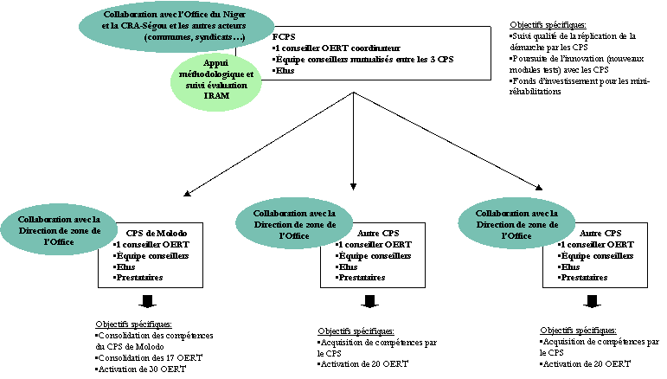

Le PAPAM (financement Banque Mondiale) offre une opportunité à saisir. Un appel à proposition va prochainement être publié à destination des OP pour des sous-projets soft et hard. Ces sous projets peuvent avoir une durée de 18 à 36 mois, pour des montants de 5 à 30 millions de FCFA. Plusieurs sous-projets pourraient alors être formulés par les CPS et par la FCPS. Dans les propositions faites par les CPS, ceux-ci devrons chiffrer le coût du service d’appui aux OERT et indiquer dans quelle mesure les OERT prendrons partiellement en charge les coûts de services.

Initialement prévue du 6 au 15 mais écourtée à cause de l’annulation du vol allé au dernier moment.
10 missions au total effectuées : Missions de suivi et d’appui méthodologique IRAM effectuées : mars 2009 par Jean-Bernard Spinat et Christophe Rigourd, octobre 2009 par Christophe Rigourd, Février 2010 par Philippe Deygout et Christophe Rigourd, juin 2010 par Christophe Rigourd, février 2011 par Christophe Rigourd, mai 2011 par Philippe Deygout, février 2012 par Christophe Rigourd. Mission de capitalisation : septembre 2011 par Christophe Rigourd. Echanges croisés avec les équipes Cambodge et Haïti du projet : au Cambodge en septembre 2010 accompagnée par Christophe Rigourd et au Mali en novembre 2010 accompagnée par Christophe Rigourd.
On peut ici se référer à la note de comparaison rédigée par le projet ASIrri en 2010.

